IMPLEMENTASI DATA MINING UNTUK MEMPREDIKSI PENJUALAN PRODUK PADA ONLINE SHOP MUSLIM GALERI MENGGUNAKAN ALGORITMA FP-GROWTH

# LEMBAR JUDUL

SKRIPSI



Disusun Oleh:

**NANDO**

**NPM**

**PROGRAM STUDI TEKNIK INFORMATIKA**

**FAKULTAS ILMU KOMPUTER**

**UNIVERSITAS PAMULANG**

**TANGERANG SELATAN**

**2023**

IMPLEMENTASI DATA MINING UNTUK MEMPREDIKSI PENJUALAN PRODUK PADA ONLINE SHOP MUSLIM GALERI MENGGUNAKAN ALGORITMA FP-GROWTH

**SKRIPSI**

Diajukan Untuk Melengkapi Salah Satu Syarat

Memperoleh Gelar Sarjana Komputer



Disusun Oleh:

**NANDO**

**NPM**

**PROGRAM STUDI TEKNIK INFORMATIKA**

**FAKULTAS ILMU KOMPUTER**

**UNIVERSITAS PAMULANG**

**TANGERANG SELATAN**

**2023**

# **LEMBAR PERNYATAAN**

Yang bertanda tangan di bawah ini:

Nama : NANDO

NIM :

Program Studi : TEKNIK INFORMATIKA

Fakultas : ILMU KOMPUTER

Jenjang Pendidikan : STRATA 1

Menyatakan bahwa skripsi yang saya buat dengan judul:  
**IMPLEMENTASI DATA MINING UNTUK MEMPREDIKSI PENJUALAN PRODUK PADA ONLINE SHOP MUSLIM GALERI MENGGUNAKAN ALGORITMA FP-GROWTH**

1. Merupakan hasil karya tulis ilmiah sendiri, bukan merupakan karya yang pernah diajukan untuk memperoleh gelar akademik oleh pihak lain, dan bukan merupakan hasil plagiat.
2. Saya ijinkan untuk dikelola oleh Universitas Pamulang sesuai dengan norma hukum dan etika yang berlaku.

Pernyataan ini saya buat dengan penuh tanggung jawab dan saya bersedia menerima konsekuensi apapun sesuai aturan yang berlaku apabila dikemudian hari pernyataan ini tidak benar.

Pamulang, 02 Februari 2023

(NANDO)

# **LEMBAR PERSETUJUAN**

Nama : NANDO

NIM :

Program Studi : TEKNIK INFORMATIKA

Fakultas : ILMU KOMPUTER

Jenjang Pendidikan : STRATA 1

Judul Skripsi : IMPLEMENTASI DATA MINING UNTUK MEMPREDIKSI PENJUALAN PRODUK PADA ONLINE SHOP MUSLIM GALERI MENGGUNAKAN ALGORITMA FP-GROWTH

Skripsi ini telah diperiksa dan disetujui oleh pembimbing untuk persyaratan sidang skripsi.

Pamulang, 02 Februari 2023

Pembimbing

Hadi Zakaria, S.Kom.,M.Kom., M.M.

NIDN : 0401066503

Mengetahui,

Ketua Program Studi Teknik Informatika

Achmad Udin Zailani, S.Kom., M.Kom.

NIDN : 0429058303

# **LEMBAR PENGESAHAN**

Nama : NANDO

NIM :

Program Studi : TEKNIK INFORMATIKA

Fakultas : ILMU KOMPUTER

Jenjang Pendidikan : STRATA 1

Judul Skripsi : IMPLEMENTASI DATA MINING UNTUK MEMPREDIKSI PENJUALAN PRODUK PADA ONLINE SHOP MUSLIM GALERI MENGGUNAKAN ALGORITMA FP-GROWTH

Skripsi ini telah dipertahankan dihadapan dewan penguji ujian skripsi Fakultas Teknik, Program Studi Teknik Informatika dan dinyatakan LULUS.

Pamulang, 02 Februari 2023

|  |  |  |  |
| --- | --- | --- | --- |
| Penguji I |  | Penguji II | |
|  |  |  | |
| Suryaningrat S.Kom , M.Kom.  NIDN : 0414077407 |  | Muhammad Cordiaz , S.Si., M.Kom.  NIDN : 0425017402 |
|  |  |  |

Pembimbing

Hadi Zakaria, S.Kom.,M.kom., M.M.  
NIDN :0401066503

Mengetahui,

Ketua Program Studi Teknik Informatika

Achmad Udin Zailani, S.Kom., M.Kom.

NIDN : 0429058303

# ***ABSTRACT***

# **ABSTRAK**

Online Shop Muslim Galeri merupakan salah satu took penjual produk kekinian dibidang pakaian maupun barang, dalam penjualan di era globalisasi 4.0, Muslim Galeri tentu berkecimpung dalam bisnis penjualan menggunakan teknologi maupun secara manual dengan menawarkan langsung pada calon konsumen. Penjualan yang random memberikan gambaran yang sangat tidak karuan dalam memprediksi penjualan produk, hal ini tentu sangatlah sulit untuk mengetahui kemajuan maupun kemunduran penjualan produk apa saja yang dijual pada Muslim Galeri. Adanya permasalahan yang ada pada Muslim galeri adalah kebutuhan dalam memprediksi penjualan produk terhadap konsumen. Dengan adanya hal tersebut, maka dalam penelitian ini akan diterapkan Data Mining sebagai solusi memprediksi penjualan produk Muslim Galeri. Metode yang digunakan dalam proses olah data yaitu menggunakan algoritma FP-Growth. Pengolahan data menggunakan algoritma ini diharapkan memberikan solusi kemudahan dalam memprediksi penjualan produk pada Online Shop Muslim Galeri.

***Kata Kunci : Penjualan, Produk, Muslim Galeri, Prediksi, Data Mining.***

# **KATA PENGANTAR**

Dengan memanjatkan puji dan syukur kepada Tuhan Yang Maha Esa atas rahmat dan hidayah serta bimbingannya, saya dapat menyelesaikan penulisan skripsi ini yang berjudul **“IMPLEMENTASI DATA MINING UNTUK MEMPREDIKSI PENJUALAN PRODUK PADA ONLINE SHOP MUSLIM GALERI MENGGUNAKAN ALGORITMA FP-GROWTH.”**

Pembuatan skripsi ini dimaksudkan untuk memenuhi salah satu syrat menyelesaikan program Studi Teknik Informatika Jenjang Strata 1 di Universitas Pamulang,Tangerang Selatan.

Dalam penyusunan ini tidak lepas dari pihak tertentu yang telah banyak memberikan bantuan bimbingan serta pengarahan, sehingga pada kesempatan ini dengan sebesar-besarnya penulis menyampaikan banyak terima kasih kepada :

1. Bapak **Dr. (HC) H. Darsono**,sebagai Ketua Yayasan Sasmita Jaya.
2. Bapak **Dr. E Nurzaman AM, M.M., M.Si**, sebagai Rektor Universitas Pamulang.
3. Bapak **Dr. Sarwani,** **S.T., M.M**,selaku Dekan Fakultas Ilmu Komputer Universitas Pamulang.
4. Bapak **Achmad Udin Zailani, S.Kom., M.Kom**, sebagai Ketua Program Studi Teknik Informatika Universitas Pamulang.
5. Bapak **..**, selaku pembimbing skripsi pada Program Studi Teknik Informatika di Universitas Pamulang.
6. Segenap Dosen yang telah memberikan ilmu pada perkuliahan di Universitas Pamulang.
7. Bapak **..** dan Ibu **..** selaku orang tua tercinta yang telah memberikan dukungan moril maupun materil dan kasih sayangnya kepada penulis dalam pembuatan skripsi ini.
8. Kepada adik & kakak ku tercinta **.. & ..** yang telah memberi semangat dalam pembuatan skripsi ini.
9. Serta semua pihak yang telah membantu baik secara langsung maupun tidak langsung dalam penyusunan skripsi ini.

Kritik dan saran sangat penulis harapakan guna terciptanya sebuah karya ilmiah yang berkualitas yang dapat berguna kelak bagi penulis sendiri maupun bagi pembaca.

Akhir kata penulis berharap skripsi ini dapat bermanfaat bagi semua pihak terutama penulis baik sebagai bahan karya tulis berupa informasi, perbandingan maupun dasar untuk penelitian materi lebih lanjut.

Pamulang, 02 Februari 2023

NANDO

# **DAFTAR ISI**

LEMBAR JUDUL i

LEMBAR PERNYATAAN iv

LEMBAR PERSETUJUAN v

LEMBAR PENGESAHAN vi

*ABSTRACT* vi

ABSTRAK vii

KATA PENGANTAR viii

DAFTAR ISI x

DAFTAR GAMBAR xiii

DAFTAR TABEL xiv

DAFTAR SIMBOL 15

BAB I 20

PENDAHULUAN 20

1.1 Latar Belakang 20

1.2 Identifikasi Masalah 21

1.3 Rumusan Masalah 21

1.4 Batasan Masalah 22

1.5 Tujuan Penelitian 22

1.6 Manfaat Penelitian 22

1.6.1 Manfaat Bagi Penulis 22

1.6.2 Manfaat Universitas Pamulang 22

1.7 Metodelogi Penelitian 23

1.7.1 Metode Pengumpulan Data 23

1.7.2 Metode Pengembangan Sistem 23

1.8 Sistematika Penulisan 24

BAB II 26

LANDASAN TEORI 26

2.1 Penelitian Relevan 26

2.2 Tinjauan Pustaka 27

2.2.1 Data Mining 27

2.2.2 Algoritma FP-Growth 27

2.2.3 Penjualan 27

2.2.5 Produk 28

2.2.6 Online Shop 28

2.2.7 Rapid Miner 28

2.2.8 UML 29

2.2.9 Use Case 29

2.2.10 Activity Diagram 30

2.2.10 Sequence Diagram 31

BAB III 33

ANALISA DAN PERANCANGAN 33

3.1 Analisa Sistem 33

3.1.1 Analisa SIstem Berjalan 33

3.1.2 Analisa Sistem Usulan 33

3.2 Perancangan Basis Data 34

3.2.1 Perancangan ERD 34

3.2.2 Perancangan LRS 35

3.2.3 Spesifikasi Basis Data 36

3.3 Perancangan UML 36

3.3.1 Use Case Diagram 36

3.3.2 Activity Diagram 37

3.3.3 Sequence Diagram 40

3.3.4 Class Diagram 40

3.4 User Interface 41

3.4.1 Rancangan Login 41

3.4.2 Rancangan Dashboard 41

3.4.3 Rancangann Data Produk 42

3.4.4 Rancagan Data Hasil Prediksi 42

BAB IV 43

IMPLEMENTASI DAN PENGUJIAN 43

4.1 Spesifikasi 43

4.1.1 Spesifikasi Perangkat Lunak 43

4.1.2 Spesifikasi Perangkat Keras 43

4.2 Implementasi Program 43

4.3 Pengujian Sistem 46

4.3.1 Black Box 47

BAB V 52

PENUTUP 52

5.1 Kesimpulan 52

5.2 Saran 52

# **DAFTAR GAMBAR**

**Gambar 2. 1 Simbol Use Case Diagram** 28

**Gambar 2. 4 Simbol Activity Diagram** 29

**Gambar 2. 3 Simbol Sequence Diagram** 30

**Gambar 3. 1 Analisa Sistem Saat Ini** 33

**Gambar 3. 2 Sistem Usulan** 34

**Gambar 3. 3 ERD** 35

**Gambar 3. 4 LRS** 35

**Gambar 3. 5 Class Diagram** 41

**Gambar 4. 1 Login** 45

**Gambar 4. 2 Dashboard** 46

**Gambar 4. 3 Data Produk** 46

**Gambar 4. 4 Data Prediksi** 47

# **DAFTAR TABEL**

**Table 3. 1 tb_users** 34

**Table 3. 2 Data Produk** 34

**Table 3. 3 Barang Keluar** 34

**Table 3. 4 Deskripsi Use Case** 34

**Table 4. 1 Lingkungan Perangkat Lunak** 42

**Table 4. 2 Lingkungan Perangkat Keras** 42

**Table 4. 3 Pengujian Black Box** 46

**Table 4. 4 Pengujian White Box** 46

# **DAFTAR SIMBOL**

1. **Simbol ERD**

|  |  |  |
| --- | --- | --- |
| **Notasi** | **Komponen** | **Keterangan** |
|  | Entitas | Individu yang mewakili suatu objek dan dapat dibedakan dengan objek lain |
|  | Atribut | Properti yang dimiliki oleh suatu entitas, dimana dapat mendeskripsikan karakteristik dari entitas tersebut |
|  | Relasi | Menunjukan hubungan diantara sejumlah entitas yang berbeda |
|  | Relasi 1 : 1 | Relasi yang menunjukan bahwa setiap entitas pada himpunan entitas pertama berhubungan dengan paling banyak satu entitas pada himpunan entitas kedua |
|  | Relasi 1:N | Relasi yang menunjukan bahwa hubungan antara entitas pertama dengan entitas kedua adalah satu banding banyak atau sebaliknya. Setiap entitas dapat berlasi dengan banyak entitas pada himpunan entitas yang lain. |
|  | Relasi N:N | Hubungan ini menunjukan bahwa setiap entitas pada himpunan entitas yang pertama dapat berhubungan dengan banyak entitas pada himpunan entitas kedua, demikian juga sebaliknya. |

1. **Simbol Diagram Use Case**

|  |  |  |  |
| --- | --- | --- | --- |
| **NO** | **GAMBAR** | **NAMA** | **KETERANGAN** |
| 1 |  | *Actor* | Menspesifikasikan himpuan peran yang pengguna mainkan ketika berinteraksi dengan *use case*. |
| 2 |  | *Dependency* | Hubungan dimana perubahan yang terjadi pada suatu elemen mandiri *(independent)* akan mempengaruhi elemen yang bergantung padanya elemen yang tidak mandiri (*independent*). |
| 3 |  | *Generalization* | Hubungan dimana objek anak (*descendent*) berbagi perilaku dan struktur data dari objek yang ada di atasnya objek induk (*ancestor*). |
| 4 |  | *Include* | Menspesifikasikan bahwa *use case* sumber secara *eksplisit*. |
| 5 |  | *Extend* | Menspesifikasikan bahwa *use case* target memperluas perilaku dari *use case* sumber pada suatu titik yang diberikan. |
| 6 |  | *Association* | Apa yang menghubungkan antara objek satu dengan objek lainnya. |
| 7 |  | *Sistem* | Menspesifikasikan paket yang menampilkan sistem secara terbatas. |
| 8 |  | *Use Case* | Deskripsi dari urutan aksi-aksi yang ditampilkan sistem yang menghasilkan suatu hasil yang terukur bagi suatu actor |
| 9 |  | *Collaboration* | Interaksi aturan-aturan dan elemen lain yang bekerja sama untuk menyediakan prilaku yang lebih besar dari jumlah dan elemen-elemennya (sinergi). |
| 10 |  | *Note* | Elemen fisik yang eksis saat aplikasi dijalankan dan mencerminkan suatu sumber daya komputasi |

1. **Simbol Class Diagram**

|  |  |  |  |
| --- | --- | --- | --- |
| **NO** | **GAMBAR** | **NAMA** | **KETERANGAN** |
| 1 |  | *Generalization* | Hubungan dimana objek anak *(descendent)* berbagi perilaku dan struktur data dari objek yang ada di atasnya objek induk (*ancestor*). |
| 2 |  | *Nary Association* | Upaya untuk menghindari asosiasi dengan lebih dari 2 objek. |
| 3 |  | *Class* | Himpunan dari objek-objek yang berbagi atribut serta operasi yang sama. |
| 4 |  | *Collaboration* | Deskripsi dari urutan aksi-aksi yang ditampilkan sistem yang menghasilkan suatu hasil yang terukur bagi suatu actor |
| 5 |  | *Realization* | Operasi yang benar-benar dilakukan oleh suatu objek. |
| 6 |  | *Dependency* | Hubungan dimana perubahan yang terjadi pada suatu elemen mandiri *(independent)* akan mempegaruhi elemen yang bergantung padanya elemen yang tidak mandiri |
| 7 |  | *Association* | Apa yang menghubungkan antara objek satu dengan objek lainnya |

1. **Simbol Diagram Sequence**

|  |  |  |  |
| --- | --- | --- | --- |
| **NO** | **GAMBAR** | **NAMA** | **KETERANGAN** |
| 1 |  | *LifeLine* | Objek *entity*, antarmuka yang saling berinteraksi. |
| 2 |  | *Message* | Spesifikasi dari komunikasi antar objek yang memuat informasi-informasi tentang aktifitas yang terjadi |
| 3 |  | *Message* | Spesifikasi dari komunikasi antar objek yang memuat informasi-informasi tentang aktifitas yang terjadi |

1. **Simbol Activity Diagram**

|  |  |  |
| --- | --- | --- |
| **GAMBAR** | **NAMA** | **KETERANGAN** |
|  | Status Awal | Status awal aktivitas sistem, sebuah diagram aktivitas memiliki sebuah status awal |
|  | Aktivitas | Aktivitas yang dilakukan sistem aktivitas biasanya diawali dengan kata kerja |
|  | Percabangan / *decision* | Menggambarkan cabang suatu keputusan |
|  | Penggabungan / *join* | Asosiasi penggabungan dimana lebih dari satu aktivitas digabungkan menjadi satu |
|  | Status akhir | Status akhir yang dilakukan sistem, sebuah diagram aktivitas memiliki sebuah status akhir |
|  | *Swimlane* | Memisahkan organisasi bisnis yang bertanggung jawab terhadap aktivitas yang terjadi |
|  | *Fork* | Digunakan untuk menunjukkan kegiatan yang dilakukan secara parallel |
|  | *Join* | Digunakan untuk menunjukkan kegiatan yang digabungkan |

# **BAB I**

# **PENDAHULUAN**

## **Latar Belakang**

Data mining merupakan suatu langkah dalam melakukan Knowledge Discovery in Databases (KDD). Knowledge discovery sebagai suatu proses terdiri atas pembersihan data (data cleaning), integrasi data (data integration), pemilihan data (data selection), transformasi data (data transformation), data mining, evaluasi pola (pattern evaluation) dan penyajian pengetahuan (knowledge presentation). Data mining mengacu pada proses untuk menambang (mining) pengetahuan dari sekumpulan data yang sangat besar untuk menghasilkan sebuah pengetahuan baru dari bidang tertentu (H. D. Wijaya & Dwiasnati, 2020).

Penjualan merupakan suatu kegiatan yang dilakukan sebagian manusia dalam menjual barang dagangan yang dimiliki baik itu barang ataupun jasa kepada pasar agar mencapai suatu tujuan yang diinginkan. Penjualan adalah suatu transaksi yang bertujuan untuk mendapatkan suatu keuntungan, dan merupakan suatu jantung dari suatu perusahaan (Himayanti, 2008). Dengan pengertian lain definisi penjualan adalah pemindahan hak milik atas barang atau pemberian jasa yang dilakukan penjualan kepada pembeli dengan harga yang disepakati bersama dengan jumlah yang dibebankan kepada pelanggan dalam penjualan barang atau jasa dalam suatu periode akuntansi (Flower, 2020).

Produk merupakan segala sesuatu yang ditawarkan oleh produsen untuk dijual, dibeli, dicari, diminta, digunakan, dan dikonsumsi pasar sebagai pemenuh kebutuhan/ keinginan pasar untuk kepuasan konsumen (Herlina & Mulyana, 2022).

Online Shop Muslim Galeri merupakan salah satu took penjual produk kekinian dibidang pakaian maupun barang, dalam penjualan di era globalisasi 4.0, Muslim Galeri tentu berkecimpung dalam bisnis penjualan menggunakan teknologi maupun secara manual dengan menawarkan langsung pada calon konsumen. Penjualan yang random memberikan gambaran yang sangat tidak karuan dalam memprediksi penjualan produk, hal ini tentu sangatlah sulit untuk mengetahui kemajuan maupun kemunduran penjualan produk apa saja yang dijual pada Muslim Galeri.

Adanya permasalahan yang ada pada Muslim galeri adalah kebutuhan dalam memprediksi penjualan produk terhadap konsumen. Dengan adanya hal tersebut, maka dalam penelitian ini akan diterapkan Data Mining sebagai solusi memprediksi penjualan produk Muslim Galeri. Metode yang digunakan dalam proses olah data yaitu menggunakan algoritma FP-Growth. Pengolahan data menggunakan algoritma ini diharapkan memberikan solusi kemudahan dalam memprediksi penjualan produk pada Online Shop Muslim Galeri.

## **Identifikasi Masalah**

Berdasarkan latar belakang diatas dapat di identifikasi masalah-masalah sebagai berikut:

1. Online Shop Muslim Galeri saat ini belum memiliki cara memprediksi penjualan produk
2. Belum adanya solusi sebelumnya dalam memprediksi penjualan produk
3. Kurangnya keteraturan dalam penjualan produk yang memberikan kesulitan dalam memprediksi penjualan produk

## **Rumusan Masalah**

Berdasarkan rumusan masalah, maka perumusan masalah pada penelitian ini adalah:

1. Bagaimana memprediksi penjualan produk menggunakan cara baru yaitu menerapkan data mining?
2. Bagaimana proses olah data dapat menerapkan algoritma sebagai penyajian dan cara olah data?
3. Bagaimana menerapkan cara baru dalam memprediksi penjualan produk menggunakan aplikasi berbasis website?

## **Batasan Masalah**

Penelitian yang dilakukan adalah mengenai data penjualan produk pada Online Shop Muslim Galeri. Pada penelitian ini memiliki batasan penelitian seperti berikut :

1. Penerapan algoritma dilakukan menggunakan data mining dengan implementasi pada sistem berbasis website
2. Pengolahan data bertujuan memprediksi penjualan produk Muslim Galeri
3. Penelitian dilakukan di Online Shop Muslim Galeri

## **Tujuan Penelitian**

Adapun tujuan penelitian yang dilakukan memiliki tujuan penelitian yaitu :

1. Merancang dan menganalisis penjualan produk menggunakan algoritma FP-Growth
2. Menambahkan cara baru dalam memprediksi penjualan produk
3. Memudahkan pihak Muslim Galeri dalam memprediksi penjualan produk

## **Manfaat Penelitian**

### **1.6.1** **Manfaat Bagi Penulis**

a. Dapat menerapkan ilmu pengetahuan dan keterampilan yang diperoleh dibangku perkuliahan agar bermanfaat untuk lingkungan sekitar.

b. Sebagai salah satu persyaratan untuk meraih gelar sarjana S1 Teknik Informatika Universitas Pamulang

### **1.6.2 Manfaat Universitas Pamulang**

a. Sebagai kontribusi untuk ilmu pengetahuan yang bisa digunakan sebagai basis penelitian selanjutnya yang akan dilakukan oleh universitas.

b. Mengukur tingkat kemampuan mahasiswa akan ilmu yang telah didapat selama masa perkuliahan.

## **Metodelogi Penelitian**

### **1.7.1 Metode Pengumpulan Data**

Teknik pengumpulan data yang penulis lakukan dalam mencari dan mengumpulkan data serta mengolah Informasi yang diperlukan menggunakan beberapa metode sebagai berikut:

1. Observasi

Observasi dilakukan dengan cara mendatangi tempat studi kasus dan melihat secara langsung permasalahan yang terjadi.

1. Wawancara

Wawancara adalah tahapan dimana penulis melakukan wawancara dengan calon pengguna untuk mencari informasi tentang tujuan penelitian dan kebutuhan yang akan dibutuhkan pengguna nantinya. Penulis akan meminta informasi tentang fromat data dari pengguna.

1. Studi literatur

Pada metode ini membantu penelitian dalam hal untuk mendapatkan laporan karya ilmiah yang ditunjang oleh jurnal, buku dan internet yang berhubungan dengan masalah yang di muat dalam penyusunan karya ilmiah ini.

### **1.7.2 Metode Pengembangan Sistem**

Metode pengembangan sistem yang digunakan dalam penyusunan karya ilmiah ini ialah :

1. Metode prediksi menggunakan algoritma FP-Growth

Pada penerapann metode ini digunakan agar dapat mengikuti alur proses pengolahan data sesuai tahap yang dilakukan.

1. Perancangan  
   Pada tahap ini dilakukan dalam perancangan menggunakan metode pengembangan sistem model Waterfall dengan penggambaran aktivitas serta penerapan Unified Manipulation Language (UML) dan diagram-diagram seperti : Use Case, Activity, Sequence.

## **Sistematika Penulisan**

Sistematika dalam penulisan tugas akhir ini di susun untuk memberikan gambaran umum tentang penelitian yang dilakukan Sistematika tugas akhir ini adalah sebagai berikut :

**BAB I PENDAHULUAN**

Bab ini berisi tentang latar belakang, identifikasi masalah, rumusan masalah, Batasan masalah, tujuan penelitian, manfaat penelitian, metodologi penelitian yang digunakan, dan sistematika penulisan.

**BAB II LANDASAN TEORI**

Bab ini menjelaskan tentang tinjauan studi yang berisi uraian singkat dari beberapa penelitian dan landasan teori yang berisi teori-teori yang berhubungan dengan materi penelitian.

**BAB III ANALISA DAN PERANCANGAN**

Bab ini menjelaskan analisa dan perancangan berisikan analisa kebutuhan berdasarkan permasalahan yang ada, serta perancangan keadaan pada penelitian guna menggambarkan situasi dan alur sistem yang dibangun.

**BAB IV IMPLEMENTASI DAN PENGUJIAN**

Bab ini berisi implementasi dan pengujian adalah proses mengimplementasikan hasil dari analisa dan perancangan kemudian dilakukan pengujian pada menu sistem yang dibangun.

**BAB V PENUTUP**

Pada bab ini berisi kesimpulan dari hasil penelitian dan saran yang diberikan guna pengembangan selanjutnya maupun dorongan agar penelitian saat ini menjadi lebih baik untuk kedepannya.

# **BAB II**

# **LANDASAN TEORI**

## **2.1 Penelitian Relevan**

Dalam penulisan skripsi ini peneliti menggali beberapa informasi dari peneliti-peneliti sebelumnya sebagai bahan perbandingan, baik mengenai kekurangan atau kelebihan yang sudah ada.

1. Penelitian pertama oleh (Aditiya & Defit, 2020) dengan judul Prediksi Tingkat Ketersediaan Stock Sembako Menggunakan Algoritma FP-Growth dalam Meningkatkan Penjualan. Penelitian ini bertujuan untuk menemukan pola pembelian produk untuk memprediksi tingkat ketersediaan stock sembako sehingga dapat meningkatkan penjualan. Data yang diolah pada penelitian ini menggunakan data transaksi penjualan barang yang didapat dari bon faktur penjualan Toko UD.
2. Peneltian kedua oleh (Srisulistiowati, 2021) dengan judul SISTEM INFORMASI PREDIKSI PENJUALAN ALAT TULIS KANTOR DENGAN METODE FP-GROWTH (STUDI KASUS TOKO KOPERASI SEKOLAH BINA MULIA). Pada penelitian ini. Algoritma FP-Growth digunakan untuk menentukan himpunan data yang paling sering muncul dalam sebuah kumpulan data. Metode dalam pencarian Frequent itemsset menggunakan algoritma FP-Growth bekerja sangat baik dalam melakukan Frequent itemsset dengan menghasilkan rule dari data penjualan ATK
3. Penelitian ketiga oleh (Hartomo et al., 2020) dengan judul PREDIKSI STOK DAN PENGATURAN TATA LETAK BARANG MENGGUNAKAN KOMBINASI ALGORITMA TRIPLE EXPONENTIAL SMOOTHING DAN FPGROWTH. Dalam penelitian ini menggunakan data penjualan yang diolah sehingga menghasilkan informasi untuk pemilik swalayan. Pengolahan data dalam penelitian ini disebut data mining dengan menggunakan algoritma FP-Growth dan Triple Exponential Smoothing.

## **2.2 Tinjauan Pustaka**

### **2.2.1 Data Mining**

Data mining adalah suatu proses menemukan hubungan yang berarti, pola, dan kecenderungan dengan memeriksa dalam sekumpulan besar data yang tersimpan dalam penyimpanan dengan menggunakan teknik pengenalan pola seperti teknik statistik dan matematika. Data mining bukanlah suatu bidang yang sama sekali baru. Salah satu kesulitan untuk mendefinisikan data mining adalah kenyataan bahwa data mining mewarisi banyak aspek dan teknik dari bidang-bidang ilmu yang sudah mapan terlebih dulu (Ratniasih, 2021).

### **2.2.2 Algoritma FP-Growth**

FP-Growth merupakan salah satu algoritma dari data mining asosiasi. Algoritma FP-Growth digunakan untuk menemukan himpunan data yang sering muncul (frequent itemset) dari kumpulan data. Ada tiga tahapan utama dalam algoritma FP-Growth yaitu tahap pembangkitan conditional pattern base, tahap pembangkitan conditional FP-Tree, dan tahap pencarian frequent itemset (Wibowo et al., 2020). Namun sebelum ketahapan utama tersebut, ada beberapa tahap yang harus dilakukan terlebih dahulu antara lain:

1. Pencarian frequent itemset

2. Mengurutkan berdasarkan priority

3. Dataset (item dalam setiap transaksi)

diurutkan berdasarkan priority

4. Membentuk FP-Tree

### **2.2.3 Penjualan**

Penjualan adalah penerimaan yang diperoleh dari hasil penjualan produk seperti pengiriman barang (goods) atau pemberian jasa (service) yang diberikan. Penjualan adalah jumlah omzet barang atau jasa yang dijual, baik dalam unit maupun rupiah. Berdasarkan beberapa definisi tersebut, dapat disimpulkan bahwa penjualan adalah berkumpulnya seorang pembeli dan penjual dengan tujuan melaksanakan tukar menukar barang dan jasa berdasarkan pertimbangan yang berharga (Ilmi & Metandi, 2020).

### **2.2.5 Produk**

Suatu produk dapat didefinisikan sebagai segala sesuatu yang memenuhi keinginan atau kebutuhan melalui penggunaan, konsumsi atau akuisisi. Dari pengertian tersebut maka dapat disimpulkan bahwa produk merupakan hasil akhir dari rangkaian proses produksi yang dapat berupa barang atau jasa dan dapat digunakan untuk memenuhi keinginan konsumen (Wibisono, 2019).

### **2.2.6 Online Shop**

Online shop merupakan toko dengan basis digital yang berdiri secara mandiri dalam mengelola usaha. Kenapa disebut mandiri? Karena pemilik toko online harus membuat website dan memantau usahanya sendiri. Hal ini termasuk solusi yang ditawarkan kemajuan teknologi dalam mengalihkan manusia untuk mulai membuka lahan bisnis digital yang lebih fleksibel dan praktis (A. Wijaya, 2023)

### **2.2.7 Rapid Miner**

Rapid Miner merupakan alat komputasi statistik dikembangkan dan berhasil diterapkan pada berbagai data untuk dianalisis dan memantau prosesnya . RapidMiner proyek dimulai pada tahun 2001 oleh Ralf Klinkenberg, Ingo Mierswa, dan Simon Fischer di Artificial Kelompok Intelijen dari Katharina Morik di Universitas Teknologi Dortmund. RapidMiner adalah salah satu alat penambangan data yang digunakan untuk menganalisis informasi yang diakses web. Ini digunakan untuk penelitian, pendidikan, pembuatan prototipe cepat, aplikasi pengembangan, dan aplikasi industri . Aplikasi ini berlisensi Open Source, yang termasuk pembersihan data, transformasi data, optimasi, validasi dan visualisasi. Itu visualisasi berisi melihat data yang dianalisis dalam bentuk sebar plot, Bar, Pie chart, dll. Itu juga termasuk berbagai pengelompokan dan klasifikasi algoritma untuk melakukan proses analitik. Salah satunya Fitur utama alat ini yaitu, ia akan menganalisis data tanpa coding program, namun jika ada orang ingin menganalisis data dengan pengkodean mereka sendiri itu juga bisa dimasukkan dalam apliaksi. Berbagai jenis dataset dapat diimpor oleh RapidMiner seperti, excel, csv, xml, arff, akses dll. Sejak 2007, RapidMiner telah sangat diperluas dan menjadi salah satu yang paling penambangan data penting dan alat analisis data. Untuk proses analisis ini file UA (User-Agent) adalah dikumpulkan dari Internet dalam periode waktu 10-09-2019 hingga 21-01-2020 (Stmik & Sti, 2020).

### **2.2.8 UML**

*UML (Unified Modelling Language)* ialah salah satu st*and*ar bahasa yang dapat digunakan di dunia industri untuk mendefinisikan requirement, membuat analisis dan desain, serta menggambarkan arsitektur dalam pemrograman berorientasi objek UML merupakan sebuah bahasa pemodelan yang berdasarkan diagram atau grafik dengan sistem pengembangan perangkat lunak berbasis *OO (object oriented*) (Fuad et al., 2018).

*Unified Modeling Language (UML)* mempunyai arti permodelan st*and*ar. *UML* memiliki sintaks dan semantik menggunakan aturan yang harus diikuti. *UML* tidak hanya sekedar diagram tapi juga menceritakan konteksnya (Juliany et al., 2018).

### **2.2.9 Use Case**

*Use Case Diagram* ialah pemodelan untuk menggambarkan kelakuan (*behaviour*) sistem yang akan dibuat dan digunakan. Diagram *use case* mendeskripsikan sebuah interaksi diantaranya satu atau lebih aktor pada sistem yang akan dibuat (Fuad et al., 2018). Dibawah ini merupakan komponen pada *use case diagram*.

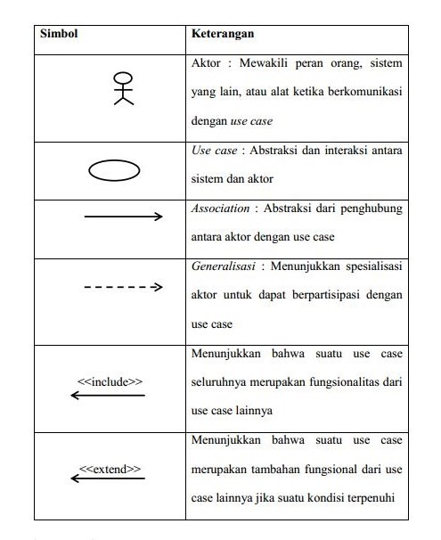

**Gambar 2. 1 Simbol Use Case Diagram**

### **2.2.10 Activity Diagram**

*Activity Diagram* menggambarkan *workflow* (aliran kerja) atau aktivitas dari sebuah sistem atau proses bisnis (Fuad et al., 2018). Berikut adala komponen *activity diagram*.

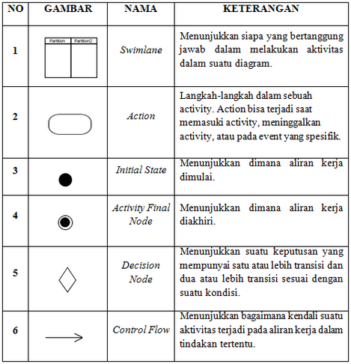

**Gambar 2. 4 Simbol Activity Diagram**

### **2.2.10 Sequence Diagram**

*Sequence Diagram* yaitu menggambarkan kelakuan atau perilaku objek pada *use case* dengan mendeskripsikan waktu hidup objek dan message yang dikirimkan dan diterima antar objek (Fuad et al., 2018). Berikut adalah komponen *sequence diagram*.

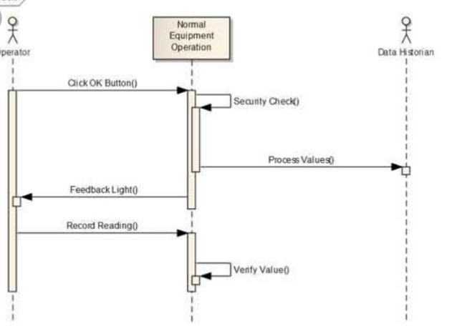

**Gambar 2. 3 Simbol Sequence Diagram**

# **BAB III**

# **ANALISA DAN PERANCANGAN**

## **3.1 Analisa Sistem**

### **3.1.1 Analisa Sistem Berjalan**

Pada proses analisis sistem saat ini adalah penggambaran aktivitas yang ada di Muslim Galeri dalam proses pengelolaan data. Berikut penggambaran analisa sistem saat ini di Muslim Galeri dapat dilihat pada gambar dibawah ini :

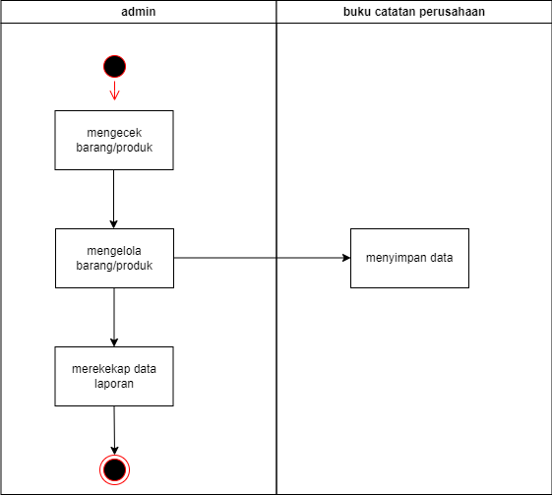

**Gambar 3. 1 Analisa Sistem Saat Ini**

### **3.1.2 Analisa Sistem Usulan**

Sistem usulan yang diperlukan untuk kebutuhan *database* dalam perancangan dan pembangunan sistem informasi sesuai dengan kasus yang sedang dibutuhkan di Muslim Galeri yaitu prediksi data produk dari hasil wawancara, data yang dihasilkan dianalisa untuk dijadikan *database* yang dapat diolah pada sistem informasi. Berikut gambaran singkat analisa sistem usulan :

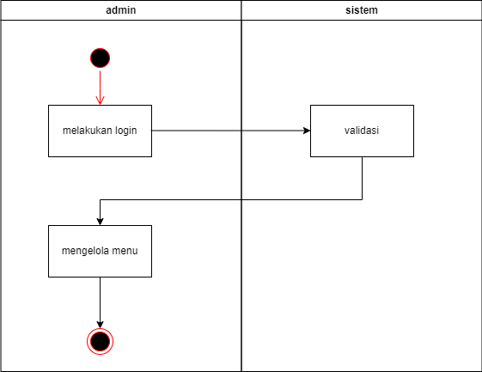

**Gambar 3. 2 Sistem Usulan**

## **3.2 Perancangan Basis Data**

### **3.2.1 Perancangan ERD**

Aktivitas pengguna pada sistem dengan kebutuhan yang ada pada lokasi penelitian dapat dilihat pada penggambaran ERD di bawah ini :

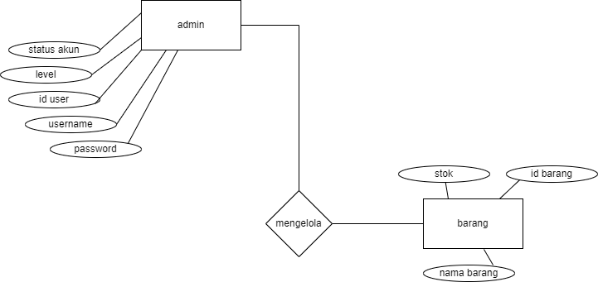

**Gambar 3. 3 ERD**

### **3.2.2 Perancangan LRS**

Penggambaran lrs dapat dilihat pada gambar dibawah ini :

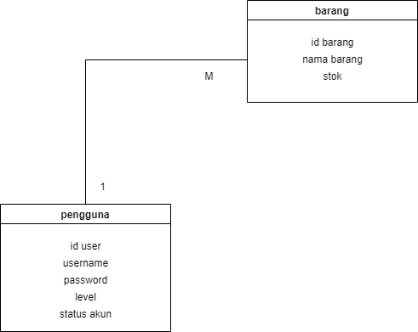

**Gambar 3. 4 LRS**

### **3.2.3 Spesifikasi Basis Data**

Perancangan basis data yang ada dirancang berdasarkan kebutuhan penelitian yang dilakukan. Berikut gambaran basis data dapat dilihat pada tabel-tabel dibawah ini :

1. Users

**Table 3. 1 tb_users**

|  |  |  |  |  |
| --- | --- | --- | --- | --- |
| No | *Field* | *Length* | *Type data* | *Description* |
| 1 | Id user | 11 | Int | Primary key |
| 2 | Username | 100 | Varchar | - |
| 3 | Password | 50 | Varchar | - |
| 4 | Email | 65 | Varchar | - |
| 5 | Level | - | Enum | Admin |
| 6 | Status akun | 1 | Int | - |
| 7 | Mendaftar | - | Timestamp | - |

1. Data Produk

**Table 3. 2 Data Produk**

|  |  |  |  |  |
| --- | --- | --- | --- | --- |
| No | *Field* | *Length* | *Type data* | *Description* |
| 1 | Id barang masuk | 11 | Int | Primary key |
| 2 | Nama barang | 65 | Varchar | - |

1. Barang Keluar

**Table 3. 3 Barang Keluar**

|  |  |  |  |  |
| --- | --- | --- | --- | --- |
| No | *Field* | *Length* | *Type data* | *Description* |
| 1 | Id keluar | 11 | Int | Primary key |
| 2 | Id barang | 11 | Int | Foreign key |
| 3 | Jumlah keluar | 22 | Varchar | - |

## **3.3 Perancangan UML**

### **3.3.1 Use Case Diagram**

Adapun gambaran hak akses pengguna pada sistem untuk menunjukan bahwa pengguna memiliki akses menu sistem dapat dilihat pada gambar di bawah ini :

**Table 3. 4 Deskripsi Use Case**

|  |  |  |
| --- | --- | --- |
| No | Deskripsi | Keterangan |
| 1 | *Use Case* | Registrasi |
| Aktor | Admin |
| Fungsi | Admin dapat melakukan registrasi akun |
| 2 | *Use Case* | login |
| Aktor | admin |
| Fungsi | Admin dapat melakukan login pada sistem |
| 3 | *Use case* | Barang |
| Aktor | Admin |
| Fungsi | Admin dapat mengelola data barang masuk maupun data barang keluar dengan harga dan jumlah masuk |
| 4 | *Use case* | *Logout* |
| Aktor | Admin |
| Fungsi | Admin dapat melakukan *logout* atau keluar dari *dashboard* sistem |

### **3.3.2 Activity Diagram**

Pada penggambaran aktivitas pengguna terhadap sistem dapat dilihat seperti gambar-gambar diagram di bawah ini :

1. *Activity Diagram login*

*Activity Diagram* : penggambaran login

Aktor : admin

Deskripsi : pengguna sistem dengan level admin diharuskan melakukan *login* pada sistem untuk masuk pada *dashboard* sistem dengan memasukan *username* dan *password*.

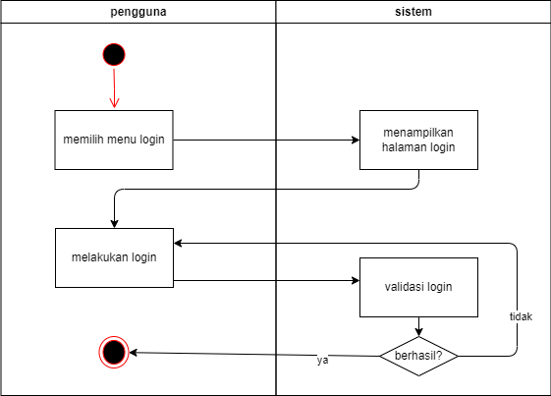

**Gambar 3. 9 Activity Login**

1. *Activity diagram* kelola barang

*Activity Diagram* : kelola barang

Aktor : admin

Deskripsi : pengguna sistem dengan level admin dapat mengelola menu kelola barang.

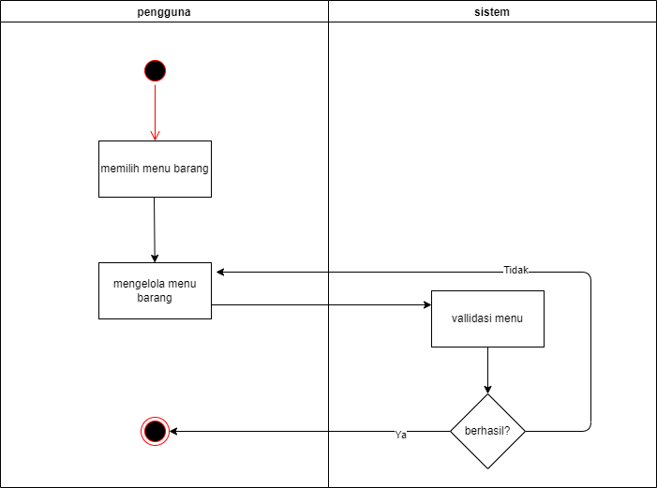

**Gambar 3. 11 Activity Kelola Barang**

1. *Activity diagram logout*

*Activity Diagram : logout*

Aktor : admin

Deskripsi : pengguna sistem dengan level admin dapat melakukan *logout* atau keluar dari halaman *dashboard* sistem.

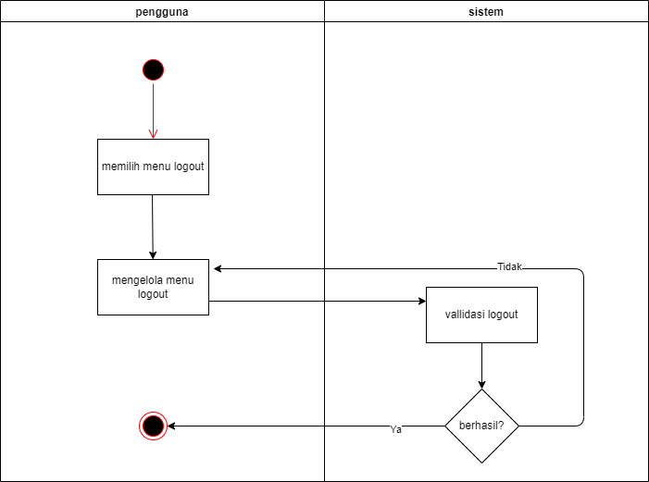

**Gambar 3. 13 Activity Logout**

### **3.3.3 Sequence Diagram**

*Sequence diagram* menggambarkan kelakuan objek pada *use case* dengan mendeskripsikan waktu hidup objek dan *message* yang dikirimkan dan diterima antar objek. Berikut merupakan *sequence diagram* sistem yang diusulkan:

Aktor : admin

Deskripsi : pengguna sistem diharuskan melakukan melakukan *login* dengan memasukan akun yang dimiliki. Pada saat berhasil masuk sistem, pengguna dapat mengelola menu sistem sesuai kebutuhan berdasarkan level pengguna dan pengguna sistem dapat melakukan *logout* atau keluar dari *dashboard* sistem.

### **3.3.4 Class Diagram**

*Class diagram* yang telah dibuat guna menggambarkan setiap kelas pada pembangunan sistem persediaan barang dapat dlihat pada gambar dibawah ini :

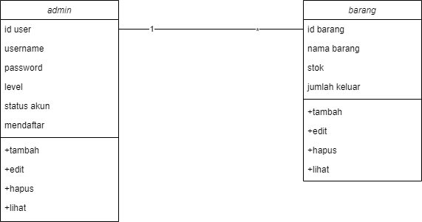

**Gambar 3. 5 Class Diagram**

## **3.4 User Interface**

Perancangan *interface* adalah penggambaran mengenai gambaran atau tampilan sistem yang dibangun berdasarkan kebutuhan yang ada pada lokasi penelitian. Perancangan *user interface* yang digambarkan terdiri dari : halaman *login, dashboard* admin, data barang. Adapun gambaran perancangan dapat dilihat pada gambar-gambar di bawah ini :

### **3.4.1 Rancangan Login**

1. Login

Berikut adalah rancangan login berfungsi sebagai halaman masuk sistem pengguna yang dapat memasukan username dan password setelah akun yang terdaftar memiliki status akun aktif.

### **3.4.2 Rancangan Dashboard**

1. *Dashboard* Admin

Berikut adalah rancangan *dashboard* admin yang berfungsi sebagai halaman utama admin. Pada halaman ini memberikan keterangan/informasi total data dari beberapa menu sistem yang ditampilkan bertujuan untuk memberikan informasi kepada admin.

### **3.4.3 Rancangann Data Produk**

1. Barang / Produk

Berikut adalah rancangan data barang masuk. Pada halaman ini, admin dapat mengelola barang masuk.

### **3.4.4 Rancagan Data Hasil Prediksi**

1. Data Hasil

Berikut adalah rancangan data hasil prediksi. Pada halaman ini, admin dapat mengelola data hasil prediksi produk.

# **BAB IV**

# **IMPLEMENTASI DAN PENGUJIAN**

## **4.1 Spesifikasi**

### **4.1.1 Spesifikasi Perangkat Lunak**

Pada penerapan sistem yang dibangun memiliki lingkungan perangkat lunak sebagai berikut :

**Table 4. 1 Lingkungan Perangkat Lunak**

|  |  |
| --- | --- |
| Item | Keterangan |
| System Oprasi | *Windows 10* |
| Bahasa Pemerograman | HTML,PHP*, ajax, Jquery,Framework* |
| *Database Server* | *Apache,* XAMPP*, MySQL* |
| *Web Browser* | *Google Chrome, Firefox* |

### **4.1.2 Spesifikasi Perangkat Keras**

Pada spesifikasi perangkat keras yang digunakan pada penelitian dapat dipaparkan seperti berikut :

**Table 4. 2 Lingkungan Perangkat Keras**

|  |  |
| --- | --- |
| Item | Keterangan |
| *System Model* | *Biostar G41D3+* |
| *prosesor* | *Prosesor Intel® Core™2 Quad Q8400* |
| *Ram* | *4048Mb* |
| *Hardisk* | *Ssd Addata 250 Gb* |
| *LCD* | *14,1 Inci* |

## **4.2 Implementasi Program**

Pada tampilan sistem adalah hasil dari gambaran atau tampilan sistem yang telah dibuat. Tampilan sistem yang ada terdiri dari halaman *login, dashboard*, data barang/produl. Berikut tampilan sistem dapat dilihat pada gambar-gambar di bawah ini :

1. Login

Berikut adalah tampilan login berfungsi sebagai halaman masuk sistem pengguna yang dapat memasukan username dan password setelah akun yang terdaftar memiliki status akun aktif.

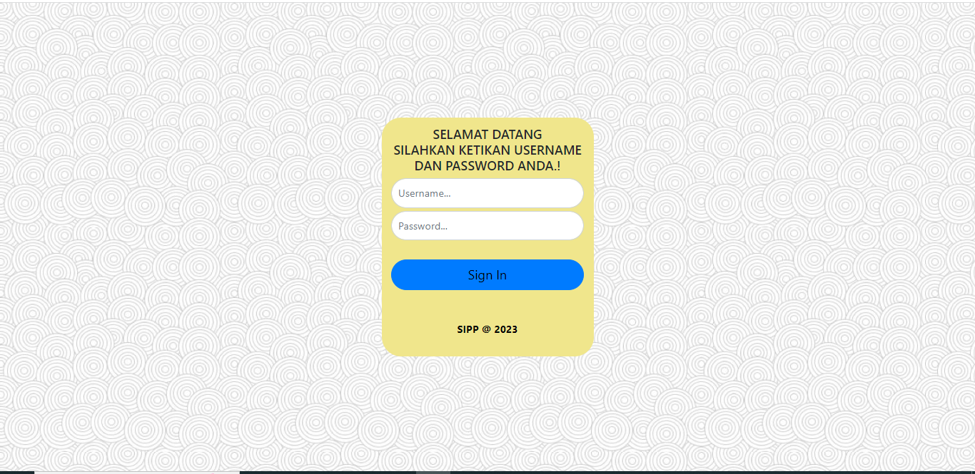

**Gambar 4. 1 Login**

1. Dashboard

Berikut adalah tampilan *dashboard* admin yang berfungsi sebagai halaman utama admin. Pada halaman ini memberikan keterangan/informasi total data dari beberapa menu sistem yang ditampilkan bertujuan untuk memberikan informasi kepada admin.

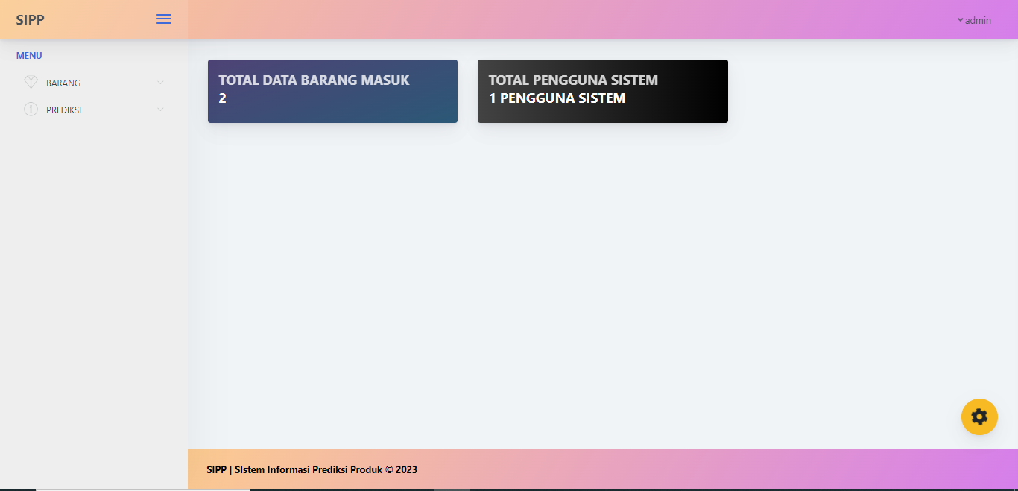

**Gambar 4. 2 Dashboard**

1. Data barang / produk

Berikut adalah tampilan data barang / produk. Pada halaman ini, admin dapat mengelola barang / produk.

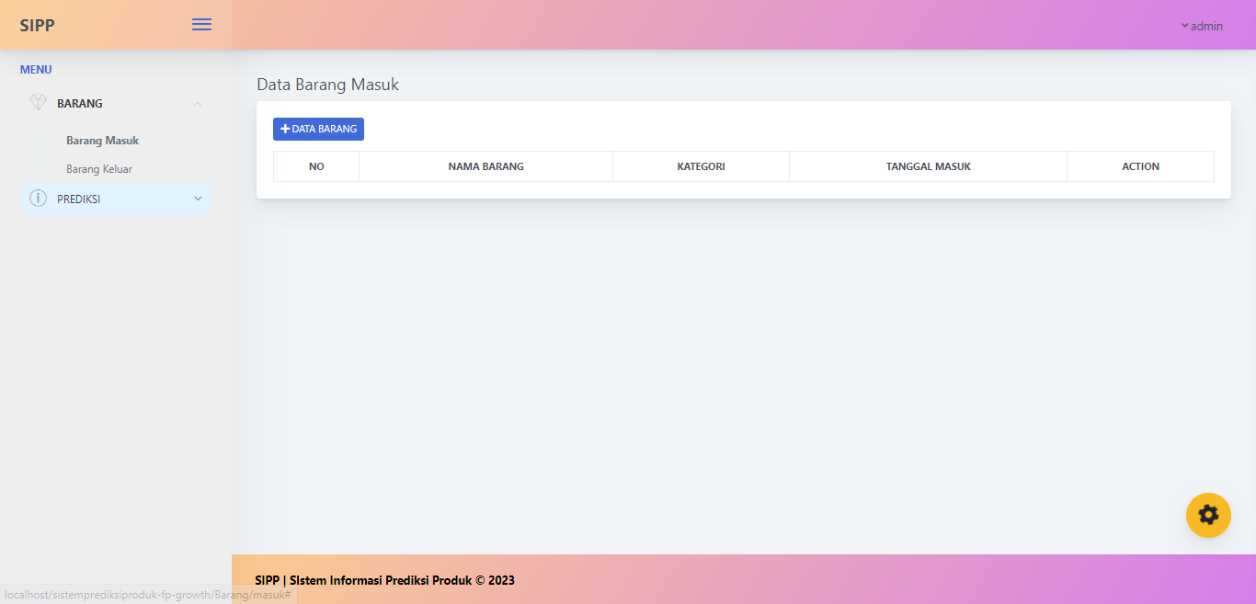

**Gambar 4. 3 Data Produk**

1. Data Prediksi

Pada data prediksi merupakan tampilan untuk menampilkan data produk yang sudah diterapkan metode Fp-Growth yang dapat dilihat seperti gambar dibawah ini.

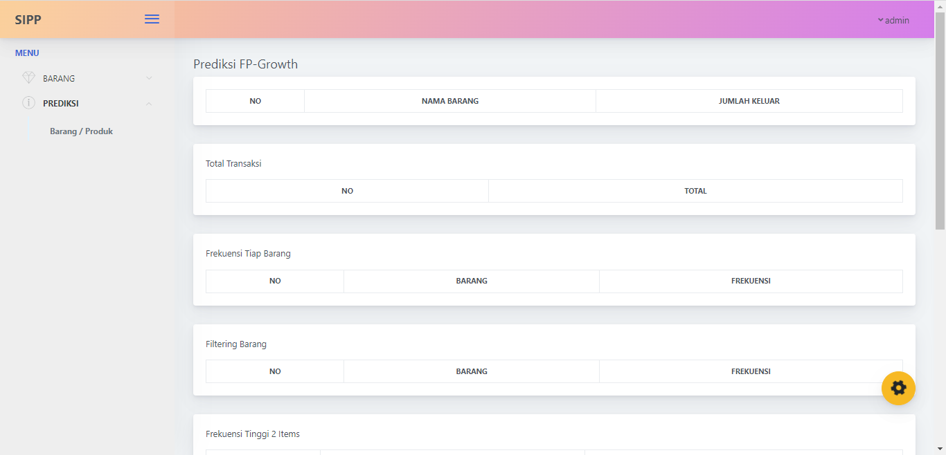

**Gambar 4. 4 Data Prediksi**

## **4.3 Pengujian Sistem**

Pengujian sangat penting dilakukan untuk mengetahui suatu system atau aplikasi berjalan dengan semestinya sesuai dengan keinginan dan kebutuhan. Pengujian dapat dilakukan dengan melakukan pengujian *Black Box*. Pengujian *Black Box* dilakukan dengan cara menjalankan system atau aplikasi dan melihat *output*-nya apakah sesuai dengan hasil yang diharapkan.

### **4.3.1 Black Box**

Pada pengujian menu sistem menggunakan pengujian *black box* yang bertujuan menguji setiap menu pada sistem agar menu aplikasi dipastikan berjalan dengan semestinya. Berikut hasil pengujian menu sistem dapat dipaparkan pada tabel dibawah ini :

**Table 4. 3 Pengujian Black Box**

|  |  |  |  |  |  |
| --- | --- | --- | --- | --- | --- |
| No | Menu | Hasil Yang Diharapkan | Keterangan | | Waktu Pengujian |
| Berhasil | Gagal |
| 1 | *Login* | Menampilkan halaman *login* dan masuk pada *dashboard* sistem | Ya | - |  |
| 2 | *Dashboard* | Menampilkan total data setiap modul | Ya | - |  |
| 3 | Barang / produk | Admin dapat menampilkan dan mengelola data barang / produk | Ya | - |  |
| 4 | Logout | Admin dapat melakukan logout atau keluar dari halaman dashboard | Ya | - |  |

### **4.3.2 Pengujian White Box**

Pada tabel dibawah ini merupakan hasil dari pengujian kode menggunakan white box testing. Adapun hasil dari pengujian kode dapat dipaparkan pada tabel dibawah ini :

**Table 4. 4 Pengujian White Box**

|  |  |  |  |  |
| --- | --- | --- | --- | --- |
| No | Menu | Keterangan | Kode | Struktur Kode |
| 1 | Login | Pada pengujian untuk halaman login merupakan pengujian white box yang diuji pada bagian kode halaman login | <!doctype html>  <html lang="en">  <head>  <meta charset="utf-8">  <metaname="viewport" content="width=device-width, initial-scale=1, shrink-to-fit=no">  <meta name="description" content="">  <meta name="author" content="">  <linkrel="icon" href="../../../../favicon.ico">  <title><?php echo "Halaman ". $title; ?></title>  <!-- Bootstrap core CSS -->  <link href="<?php echo base_url('assets/sign-in/bootstrap.min.css')?>" rel="stylesheet">  <!-- Custom styles for this template -->  <link href="<?php echo base_url('assets/sign-in/signin.css');?>" rel="stylesheet">  <style>  #a{  border-radius: 30px;  margin-top: 4px;  color: black; }  #b{  border-radius: 30px;  margin-top: 4px;  margin-bottom: 1px;  color: black;  }  #c{  border-radius: 30px;  margin-top: 30px;  color: black;  }  .form-signin{  background: #F0E68C;  /*background: green;*/  border-radius: 30px;  }  </style>  </head>  <bodyclass="text-center" style="background-image: url('assets/img/logo2.jpg');">  <?phpecho form_open('Login/saves_ad','class="form-signin"');?>  <!-- <img class="mb-4" src="<?php //echo base_url('assets/arc/img/7.jpg'); ?>" alt="" width="72" height="72"> -->  <h1 class="h3 mb-3 font-weight-normal"><img style="border-radius: 50px;"src="<?phpecho base_url('assets/img/logo2.jpg')?>" width="60" height="60"></h1>  <?php echo $this->session->flashdata('pesan'); ?>      <input id="a" type="text" name="username" class="form-control form-control-user" id="exampleInputusername"aria-describedby="usernameHelp" placeholder="Username..."value="<?= set_value('username')?>" autocomplete="off">  <?= form_error('username','<small class="text-danger pl-3">','</small>'); ?>  <input id="b" type="password" name="password" class="form-control form-control-user" id="exampleInputPassword" placeholder="Password...">  <?= form_error('password','<small class="text-danger pl-3">','</small>'); ?>  <button id="c" class="btn btn-lg btn-primary btn-block" type="submit">Registrasi</button>  <br> <a style="color: black;" class="small" href="<?php echo base_url('beranda'); ?>">Beranda!</a><br>  <a style="color: black;" class="small" href="<?php echo base_url('L'); ?>">Login</a>  <p class="mt-5 mb-3 text-muted"><b style="color: black;">SIPBK @ <?php echo date('Y'); ?></b></p>  <?php echo form_close(); ?>  </body>  </html> | 1-2-3-4-5-6 |

# **BAB V**

# **PENUTUP**

## **5.1 Kesimpulan**

Berdasarkan hasil keseluruhan penelitian yang dilakukan di Muslim Galeri adalah memprediksi produk dengan menggunakan algoritma FP-Growth, dengan adanya prediksi menu pada sistem seperti di atas yang telah dipaparkan diharapkan membantu para pihak berkepentingan di Muslik Galeri dalam memprediksi produk/barang.

## **5.2 Saran**

Pemaparan kesimpulan dari keseluruhan penelitian yang dilakukan di Muslm Galeri adalah hasil yang telah didapat pada penelitian yang dilakukan. Adapun saran yang dapat diberikan guna pengembangan sistem untuk lebih baik lagi adalah sebagai berikut :

1. Menambahkan aplikasi berbasis *android* atau *mobile*
2. Membangun *web service*
3. Menambahkan algoritma baru seperti naïve buyes sebagai perbandingan pemecahan masalah prediksi produk

Dengan adanya saran yang diberikan diharapkan memberikan gambaran untuk pengembangan sistem yang lebih baik lagi.

**DAFTAR PUSTAKA**

Aditiya, R., & Defit, S. (2020). *Jurnal Informatika Ekonomi Bisnis Prediksi Tingkat Ketersediaan Stock Sembako Menggunakan Algoritma FP-Growth dalam Meningkatkan Penjualan*. *2*. https://doi.org/10.37034/infeb.v2i3.44

Flower,T.(2020). *Sistem Informasi Pemesanan Dan*. *3*(1), 36–44. https://doi.org/10.20895/INISTA.V2I2

Fuad, H., Budiman, A., & Kurniasari, D. (2018). Perancangan Sistem Informasi Pemesanan Paket Pernikahan Berbasis Web Study Kasus Di Wedding Organizer PJ Management. *Sisfotek Global*, *8*(2), 136–141.

Hartomo, K. D., Yulianto, S., Suharjo, R. A., Kristen, U., Wacana, S., Korespondensi, P., Mining, D., & Smoothing, T. E. (2020). *PREDIKSI STOK DAN PENGATURAN TATA LETAK BARANG MENGGUNAKAN KOMBINASI ALGORITMA TRIPLE EXPONENTIAL SMOOTHING DAN FP- STOCK PREDICTION AND ITEM LAYOUT ARRANGEMENT USING A COMBINATION OF TRIPLE EXPONENTIAL SMOOTHING AND FP-GROWTH*. *7*(5). https://doi.org/10.25126/jtiik.202071863

Herlina, R. L., & Mulyana, A. (2022). *ANALISIS PENGENDALIAN KUALITAS PRODUK WARING DENGAN METODE SEVEN TOOLS DI CV . KAS SUMEDANG*. *16*(1), 37–49.

Ilmi, M. N., & Metandi, F. (2020). *DAN PENJUALAN PADA UMKM BAKPIA ( STUDI KASUS AA BAKERY )*. *1*(January), 17–20.

Juliany, I. K., Salamuddin, M., & Dewi, Y. K. (2018). Perancangan Sistem Informasi E-Marketplace Bank Sampah Berbasis Web. *Irma Kurnia Juliany*, 19–24.

Ratniasih, N. L. (2021). *OPTIMASI DATA MINING MENGGUNAKAN ALGORITMA NAÏVE BAYES DAN C4 . 5 UNTUK*. 28–34.

Srisulistiowati, D. B. (2021). *SISTEM INFORMASI PREDIKSI PENJUALAN ALAT TULIS KANTOR DENGAN METODE FP-GROWTH (STUDI KASUS TOKO KOPERASI SEKOLAH BINA MULIA) Dwi Budi Srisulistiowati1*.

Stmik, P., & Sti, J. (2020). *PENGGUNAAN MODEL KLUSTERISASI DENGAN METODE K- MEANS UNTUK MENDETEKSI AKTIVITAS PENGGUNA WEB MENGGUNAKAN RAPIDMINER BERDASARKAN USER- AGENT-BASED STUDI KASUS PADA APLIKASI-APLIKASI*. *4*(September).

Wibisono, E. S. (2019). *PENGARUH KUALITAS PRODUK, HARGA, DAN KEPUASAN KONSUMEN TERHADAP KEPUTUSAN PEMBELIAN KONSUMEN UD. RIZKY BAROKAH DI BALONGBENDO*.

Wibowo, A. R., Jananto, A., Studi, P., Informasi, S., Informasi, F. T., & Stikubank, U. (2020). *IMPLEMENTASI DATA MINING METODE ASOSIASI ALGORITMA FP-GROWTH PADA PERUSAHAAN RITEL*. *10*, 200–212.

Wijaya,A.(2023).*PengertianOnlineShop–Manfaat,Kelebihan,Kekurangan*. https://dianisa.com/pengertian-online-shop/

Wijaya, H. D., & Dwiasnati, S. (2020). *Implementasi Data Mining dengan Algoritma Naïve Bayes pada Penjualan Obat*. *7*(1), 1–7.